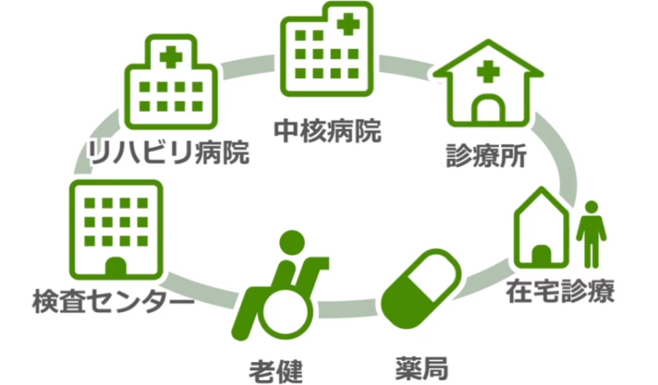
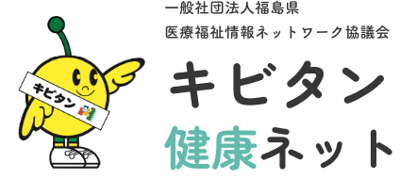
「キビタン健康ネット」とは、患者さん同意のもと、「キビタン健康ネット」に参加する病院・診療所・歯科診療所・薬局・介護老人保健施設等の間で、患者さんの診療情報等を共有し、診療に役立てることを目的として います。
【連携施設一覧】
- 福島県立医科大学附属病院

当院では、福島県医療福祉情報ネットワーク協議会が運営する「キビタン健康ネット」に参加しています。
キビタン健康ネットについて
○○クリニック
令和8年6月現在

